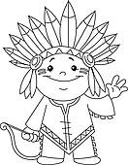

**Ι, ι**



o ινδιάνος

o ιπποπόταμος

1. **Γράφω Ι και ι:**

Ι …… …… …… …… …… …… …… …… …… …… …… …… …… …… …… …… ……

ι …… …… …… …… …… …… …… …… …… …… …… …… …… …… …… …… ……

1. **Ενώνω την εικόνα με τη σωστή λέξη:**



 o ιπποπόταμος

o ινδιάνος

1. **Διαβάζω τις λέξεις και σχεδιάζω:**

o ιπποπόταμος o ινδιάνος ο ιππότης